**Дистанционное домашнее задание для учащихся 9 класса.**

**«Дневник самоконтроля. Самоконтроль за физической подготовленностью».**

**Подготовила работу: Иванова Ольга Александровна, учитель физической культуры МБОУ Лицей №12.**

**Опиралась на учебник физическая культура 8-9 класс, на собственные знания и опыт работы.**

**Литература:** **Учебник физическая культура 8-9 класс, под редакцией**

**ВЯ Виленского, ВИ Лях, Москва «Просвещение», 2014г.,**

**П 5., стр 25-33. Самоконтроль при занятиях физическими упражнениями.**

**2019-2020 учебный год.**

**Страница 1**

**Дневник самоконтроля. Самоконтроль за физической подготовленностью.**

**ФИ _____________________________________________**

**Класс_______________________**

**Число, месяц, год**_______________

|  |  |
| --- | --- |
| **Содержание** | **Описание** |
| Вид занятий |  |
| Выполнение |  |
| Самоанализ физического состояния |  |
| Самоанализ физических качеств: 1.упражнение сгибание и разгибание рук в упоре лежа на полу. |  |
| Самоанализ физических качеств: 2.упражнение: поднимание туловища за 30сек(кол-во раз.) |  |
| Самоанализ физических качеств: 3.упражнение на оценку гибкости(наклон вперед стоя на полу) |  |
| Самооценка |  |
| Коррективы на будущее |  |

**! ПРОЧИТАТЬ ОБРАЗЕЦ**

**Дневник самоконтроля.**

Самоконтроль определяет способность следить за намеченной программой действий и контролировать ее в соответствии с поставленными задачами, достижениями. Самоконтроль включает ведение дневника (таблица 3), в которой отмечается выполнение запланированных действий, дается их самооценка, анализируются причины неудач или успеха, что позволяет вносить необходимые дополнения, изменения в организацию процесса самовоспитания.

Таблица

**Образец.** Примерная форма ведения дневника самоконтроля.

|  |  |
| --- | --- |
| **Содержание** | **Описание** |
| Вид занятий | Например: зарядка-16 упражнений |
| Выполнение | Например: активное выполнение (пассивное, заставлял(а) себя, через силу; ничего не делал(а), потому что не смог(ла) заставить себя выполнить зарядку и организовать свой день). |
| Самоанализ физического состояния | Например: пульс до зарядки-70 уд/мин, после всего занятия -135 уд/мин. Самочувствие хорошее(удовлетворительное, плохое, головокружение, очень устал(а), с трудом заставил(а) себя выполнить все упражнения). Недоволен(недовольна) своими результатами. |
| Самоанализ физических качеств: 1.упражнение: сгибание и разгибание рук в упоре лежа на полу. | Например: выполнил(а) 8 раз легко( с трудом); не смог(не смогла) выполнить упражнение. |
| Самоанализ физических качеств: 2.упражнение: поднимание туловища за 30сек(кол-во раз.) | Например: выполнил(а) 12 раз легко( с трудом); не смог(не смогла) выполнить упражнение. |
| Самоанализ физических качеств: 3.упражнение на оценку гибкости(наклон вперед стоя на полу)  Описание: 7 | Например: выполнил(а) отлично, хорошо, слабо ; не смог(не смогла) выполнить упражнение. |
| Самооценка | Например: сегодня доволен(а) собой, потому что справился(ась) со всеми упражнениям, (ничего у меня не получается, потому что не хватает настойчивости и организованности. |
| Коррективы на будущее | Например: выполнил(а) зарядку и упражнения. В зарядку включил(а) два новых упражнения(их описание). Вырабатывал(а) настойчивость и упорство, заставлял(а) себя выполнять то, что намечено, от начала до конца. |

**Планирование физкультурного занятия: 1. Измерение ЧСС до зарядки;**

**2. Выполнить зарядку;**

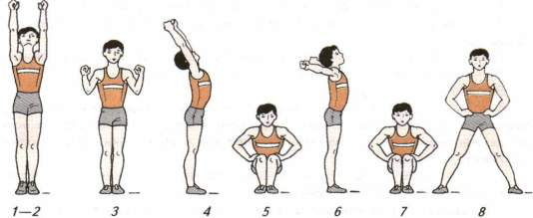 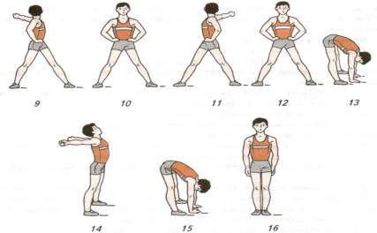 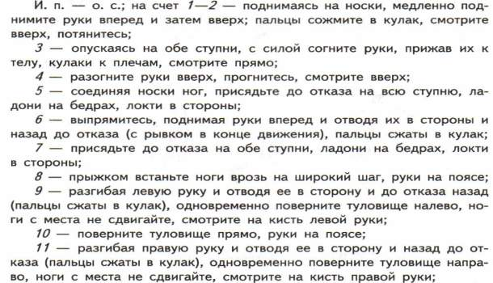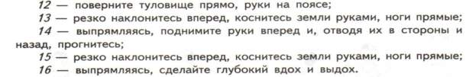

**3.Выполниь упражнения:**

1) отжимание от пола(сделай упражнение столько раз, сколько сможешь; ограничение по времени до 30 сек.; корпус ровный, руки сгибаем, а потом выпрямляем до конца), результат запиши в дневник;

2) поднимание туловища за 30 сек.( сделай упражнение столько раз, сколько сможешь; ограничение по времени; касаться локтями бедер(коленей) и лопатками гимнастического мата(коврика), результат запиши в дневник;

3) наклон вперед стоя на полу( расстояние между пятками 20-30 см, ступни вертикально, колени не сгибаются, выполнять три разминочных наклона и четвертый зачетный(удержать 3 сек.), результат записать в дневник;

**4.Измерение ЧСС после всего занятия. Заполнить Дневник самоконтроля страница 1.**